App版本控制

--需求文档

2018年10月29日

修订*：*

|  |  |  |  |  |
| --- | --- | --- | --- | --- |
| 版本 | 日期 | 说明 | 编写者 | 审核者 |
| V0.1.0 | 2018-10-29 | 创建 | 宇文宝妮 |  |
| V0.1.1 | 2018-11-16 | 编辑   1. 新增安卓，ios详情页 2. Ios上传新增字段 | 宇文宝妮 |  |
| V0.1.2 | 2018-11-20 | 编辑：  新建版本信息时，版本类型默认显示为“无需更新”，不需要选择。  编辑版本信息时： 如果模板为最新版本，则版本类型不可编辑，非最新版本时：可编辑； | 宇文宝妮 |  |
|  |  |  |  |  |
|  |  |  |  |  |
|  |  |  |  |  |
|  |  |  |  |  |
|  |  |  |  |  |

# 背景

## 现App版本控制为配置文件，上线工作量较大，故变更为星火后台配置，方便管理。

# 功能列表

## 导航

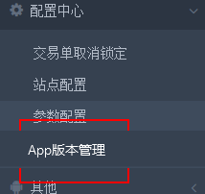

## 星火后台一级栏目“配置中心”增加子栏目“App版本管理”，链接至“App版本管理导航页”如图3.1。

## App版本管理导航页

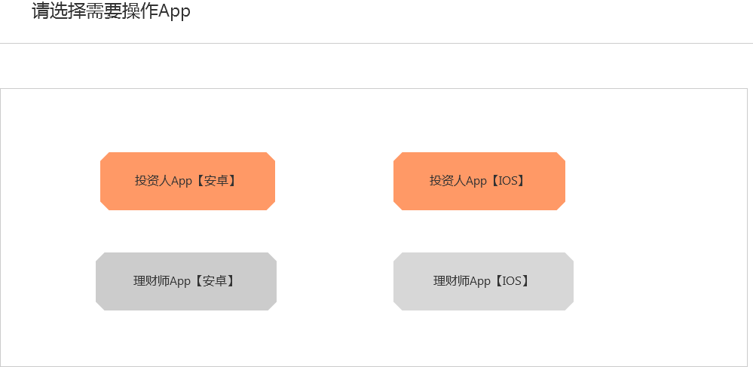

图3.1

* 点击“App版本管理”二级栏目，进入App版本管理导航页如图。
  + 首先选择app名称以及类型方便运营操作，同时减少操作误差。
* **投资人App【安卓】**
  + 点击该导航进入
    - App名称：“**投资人App**”
    - 类型：“**安卓**”

的版本管理列表页。

* **投资人App【IOS】**
  + 点击该导航进入
    - App名称：“**投资人App**”
    - 类型：“**IOS**”

的版本管理列表页。

* **理财师App【安卓】**
  + 点击该导航进入
    - App名称：“**理财师App**”
    - 类型：“安卓”

的版本管理列表页。

* **理财师App【IOS】**
  + 点击该导航进入
    - App名称：“**理财师App**”
    - 类型：“**IOS**”

的版本管理列表页。

## App版本管理列表

App版本管理导航页，点击进入App名称，以及类型对应App版本管理列表。当前列表仅显示当前app名称，以及类型的版本列表。

如需操作其他名称以及类型app版本，需重新点击“二级栏目：App版本管理”进入导航页选择。

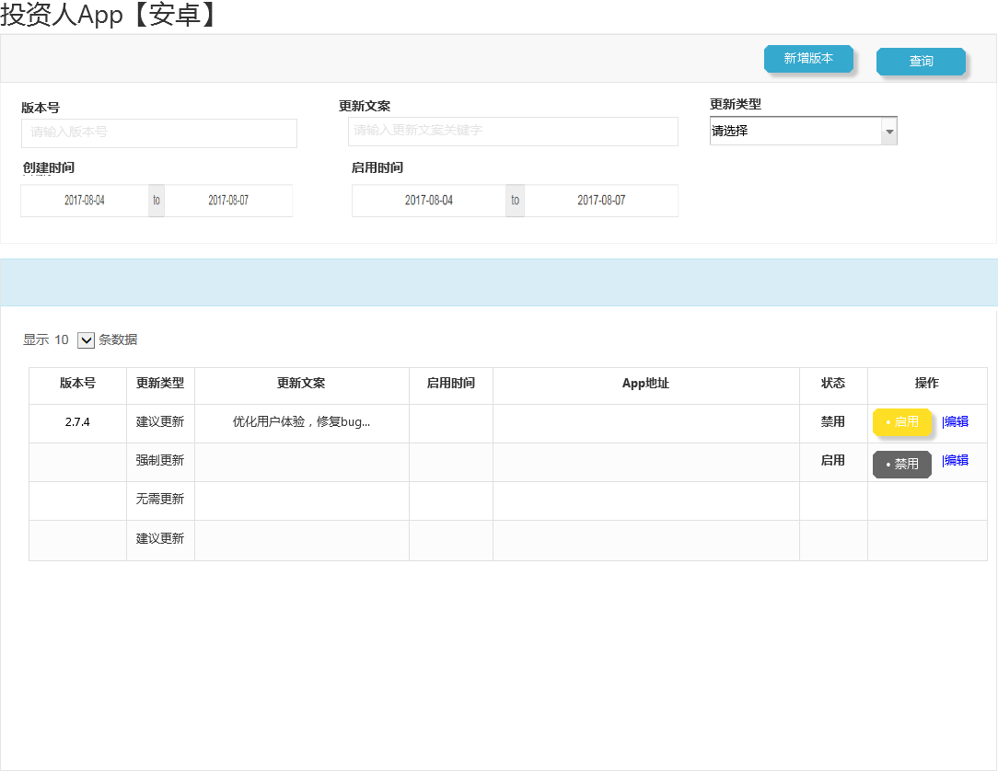

|  |  |
| --- | --- |
| 标题 | 说明 |
| 页面标题：  投资人APP【安卓】  此内容为：动态内容 | App版本管理导航页，点击进入那个App则此标题即相应App。 1、动态内容  2、如点击“App版本管理导航页”“理财师App【IOS】”，则此列表页标题为“理财师App【IOS】”。 |
| **搜索项说明** | |
| 新增版本 | 1. 格式：按钮，可点击 2. 点击进入‘新增版本’页面，打开方式：当前页。 |
| 查询 | 1. 格式：按钮，可点击 2. 点击更新查询列表，筛选符合搜索条件App版本信息 |
| 版本号 | 1. 格式：输入框、不限制输入字符类型，最大输入长度50字符 2. 查询方式：模糊查询 3. 查询版本号包含此输入框内容的App版本信息。 |
| 更新类型 | 1. 格式：下来筛选项，仅支持单选 2. 内容：请选择、建议更新、强制更新、无需更新 3. 默认选中：请选择 |
| 更新文案 | 1. 格式：输入框 2. 模糊查询：查询包含输入 更新文案关键字的 版本信息。 |
| 创建时间 | 1. 格式：日期选择框 2. 内容：起始日期、结束日期，点击弹出日期选择框。 3. 默认：前10条版本信息 4. 排序：按更新时间倒叙。 |
| 启用时间 | 1. 格式：日期选择框 2. 内容：起始日期、结束日期，点击弹出日期选择框。 3. 默认：前10条版本信息 4. 排序：按启用时间倒叙 |
| **列表项说明** | |
| 版本号 | 运营填写  1、静态文本 |
| 更新类型 | 更新类型 |
| 更新文案 | 1. 显示更新文案、超过该列最大显示字数时，截取显示。 2. 鼠标焦点时，浮层显示所有更新文案内容。 |
| 启用时间 | 本条app版本信息启用时间。 |
| App地址 | 当前版本信息对应app地址。 |
| 更新时间 | 更新时间：当前版本信息最后一次操作时间   1. 静态文本 2. 当前记录为新添加记录时，更新时间即创建时间。编辑当前版本信息时记录更新时间。 |
| 操作 | 1. 新增版本状态默认为“禁用”； 2. 点击“启用”按钮   弹层确认框“确认启用当前版本？” 点击确认，当前版本信息状态设置为“启用”。当且仅当启用状态版本信息可用。   1. 当前版本信息“禁用”时，操作按钮显示为“启用”，当前版本信息“启用”时，操作按钮显示为“禁用”。 2. 点击“禁用”按钮   弹层确认“确认禁用当前版本？” 点击确认，当前版本信息状态置为“禁用”。  5、点击“编辑”，链接至“新增”版本页面，同时页面内容默认填充为当前AppId 对应版本信息。且可修改。   * 编辑页面所有信息均可修改 |

## 新增版本_安卓

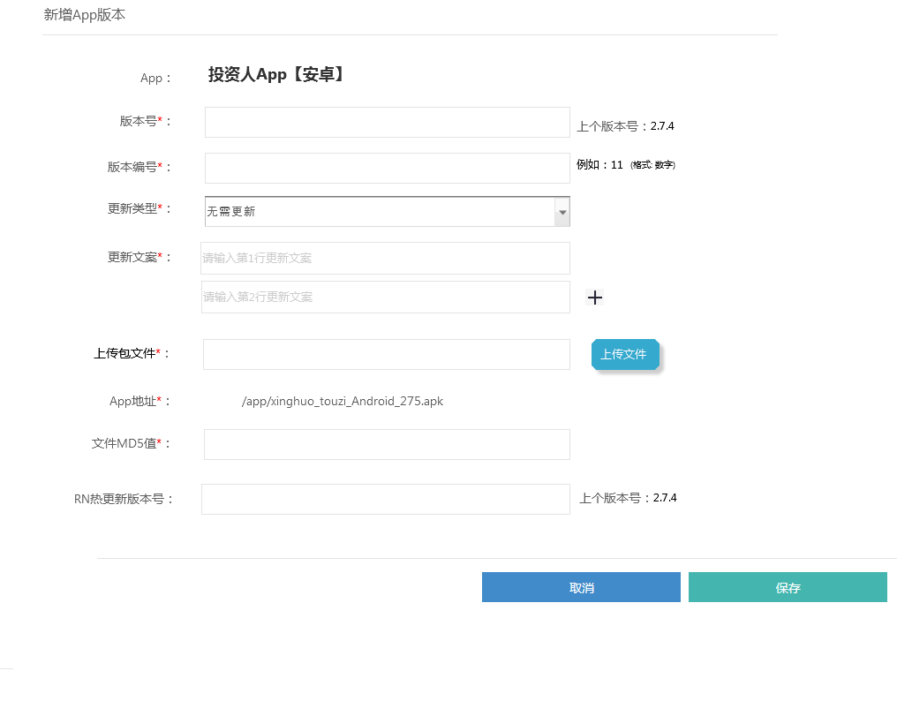

|  |  |  |
| --- | --- | --- |
| 序号 | 标题 | 说明 |
|  | 新增App版本 | 默认静态文案 |
|  | App | 当前新增/编辑App版本： App名称【类型】 |
|  | 版本号 | 1. 格式：输入框，数字、字符“.”,长度不超过50个字符 2. 必填项 3. 上个版本号： 默认读取当前app名称类型对应上个版本号，供运营填写当且版本号时参考。 |
|  | 版本编号 | 1. 格式：数字，正整数。 2. 必填项 3. 运营填写 |
|  | 更新类型 | 1. 格式：下拉筛选框 2. 默认值：建议更新 3. 不可编辑 4. 当且仅当编辑版本信息时，判断当前版本信息是否为最新版，如果为最新版本，则不可编辑版本类型。   如非最新版本，则可编辑更新类型 |
|  | 更新文案 | 1. 格式：文本框，长度200字以内 2. 必填项。 |
|  | 上传包文件 | 1、点击“上传文件”，弹出选择文件筐，选择需要上传文件包，确认上传。 |
|  | App地址 | 1. 无需输入，系统生成该地址。 2. 上传完文件包后，系统生成此App地址。 |
|  | 文件MD5值 | 1. 输入框，不限制输入字符，不限制长度 2. 必填项 |
|  | RN热更新版本号 | 1. 非必填 2. 格式：0.0.1 ，仅允许输入 “数字 .”; |
|  | 取消/保存 | 1. 点击“取消”，放弃本次操作，页面返回至列表页 2. 点击“保存”，数据库保存当前页面填写所有内容。 |

### 版本详情_安卓

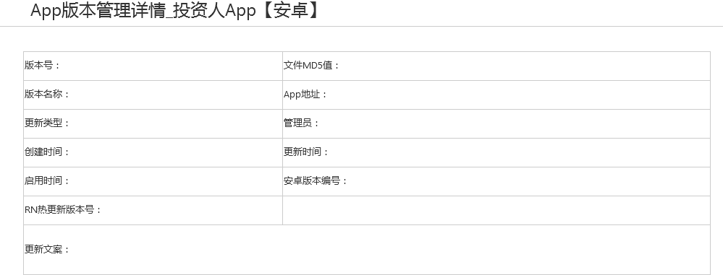

|  |  |  |
| --- | --- | --- |
| 序号 | 标题 | 说明 |
|  | 版本号 | 当前安卓包版本号 |
|  | 版本名称 | 版本名称 |
|  | 更新类型 | 当前版本更新类型 |
|  | 创建时间 | 当前版本创建时间 |
|  | 启用时间 | 当前版本启用时间 |
|  | RN热更新版本号 | 当前安卓版本RN热更新版本号，技术提供运营填写。 |
|  | 文件MD5值 | 当前版本文件MD5值 |
|  | APP地址 | 安卓版本APP地址 |
|  | 管理员 | 记录新增/编辑当前版本信息时，管理员用户名。  编辑时记录最终编辑管理员姓名。 |
|  | 更新时间 | 最后一次更新时间 |
|  | 安卓版本编号 | 安卓版本编号 |
|  | 更新文案 | 版本更新文案，显示所有更新文案信息，每条换行显示。 |

## 新增版本_IOS

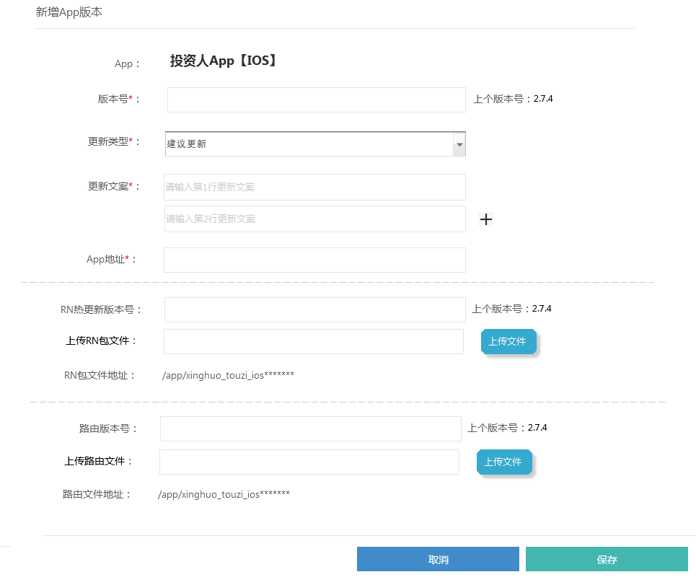

|  |  |  |
| --- | --- | --- |
| 序号 | 标题 | 说明 |
|  | 新增App版本 | 默认静态文案 |
|  | App | 当前新增/编辑App版本： App名称【类型】 |
|  | 版本号 | 1. 格式：输入框，数字、字符“.”,长度不超过50个字符 2. 必填项 3. 上个版本号： 默认读取当前app名称类型对应上个版本号，供运营填写当且版本号时参考。 |
|  | 更新类型 | 1. 格式：下拉筛选框 2. 默认值：建议更新 3. 不可编辑 4. 当且仅当编辑版本信息时，判断当前版本信息是否为最新版，如果为最新版本，则不可编辑版本类型。 5. 如非最新版本，则可编辑更新类型 |
|  | 更新文案 | 1. 格式：文本框，长度200字以内 2. 必填项。 |
|  | App地址 | 1、上线时 技术提供。运营填写。 |
|  | RN热更新版本号： | 1. 运营填写例如： 0.0.1； 2. 非必填项 3. 格式：仅允许输入“数字、字符‘.’” |
|  | RN包文件 | 非必填  选择上传RN包文件，包文件内容由技术提供。  上传时校验文件后缀，文件大小等。 |
|  | RN包文件地址 | 上传包文件成功：系统自动生成RN包文件地址 |
|  | 路由版本号： | 1. 非必填 2. 格式：仅允许输入“数字、字符‘.’” |
|  | 上传路由文件： | 选择上传路由文件，路由文件内容由技术提供。  上传时校验文件后缀，文件大小等。 |
|  | 路由文件地址： | 上传路由文件成功，系统自动生成路由文件地址，并显示。 |
|  | 取消/保存 | 1. 点击“取消”，放弃本次操作，页面返回至列表页 2. 点击“保存”，数据库保存当前页面填写所有内容。 |

### 版本详情_IOS

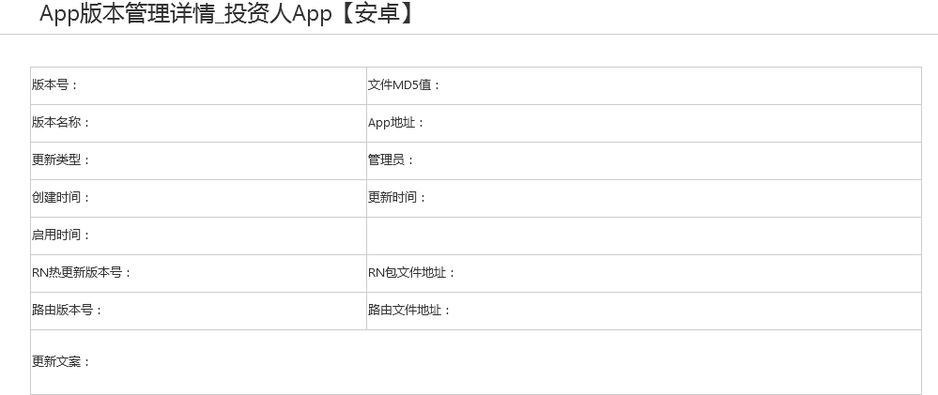

|  |  |  |
| --- | --- | --- |
| 序号 | 标题 | 说明 |
|  | 版本号 | 新增/编辑 的当前版本控制信息版本号 |
|  | 版本名称 | 版本名称 |
|  | 更新类型 | 版本更新类型 |
|  | 创建时间 | 当前版本信息创建时间 |
|  | 启用时间 | 当前版本信息启用生效时间 |
|  | RN热更新版本号 | RN热更新版本号 |
|  | 路由版本号 | 路由版本号 |
|  | 文件MD5值 | 文件MD5值 |
|  | APP地址 | APP地址 |
|  | 管理员 | 默认为创建本条版本信息管理员姓名， 版本信息编辑时，记录编辑管理员信息 |
|  | 更新时间 | 默认同创建时间，编辑时记录 记录此更新时间。 |
|  | RN包文件地址 | RN包文件地址 |
|  | 路由文件地址 | 路由文件地址 |
|  | 更新文案 | 版本更新文案，显示所有更新文案信息，每条换行显示。 |

## 其他

* 发布版本时需准备内容
  + 安卓更新版本提供内容

版本号：

版本编号：

更新类型：

更新文案：

包文件：

文件MD5值：

* + IOS需提供内容：

版本号：

更新类型：

更新文案:

App地址

* 其他备注
  + 上传包文件：上传至共享目录。